Kl. V
Data: 02.06.2020 r. /wtorek/

Temat: Poznajemy liczby ujemne, zaznaczamy liczby ujemne na osi liczbowej.

/proszę abyście ten temat zapisali do zeszytu/

- Przeczytajcie uważnie poniższy tekst:


- Wykonaj do zeszytu ćwiczenie A:
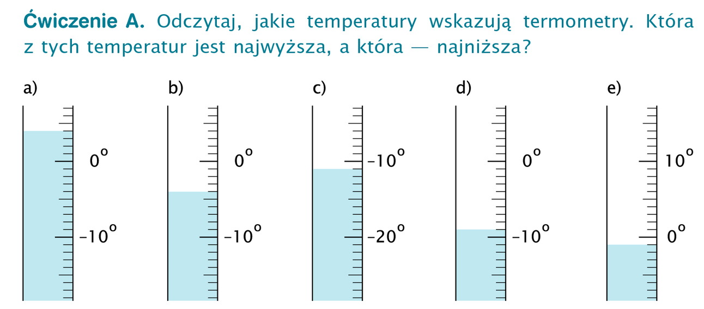

- Przeczytajcie uważnie poniższy tekst:
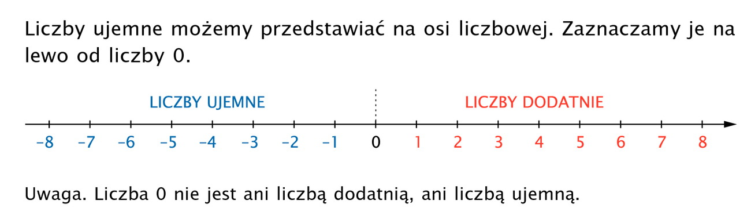
Przerysujcie tę oś do zeszytu.

- Przeczytajcie jak porównujemy liczby dodatnie i ujemne korzystając z osi liczbowej:
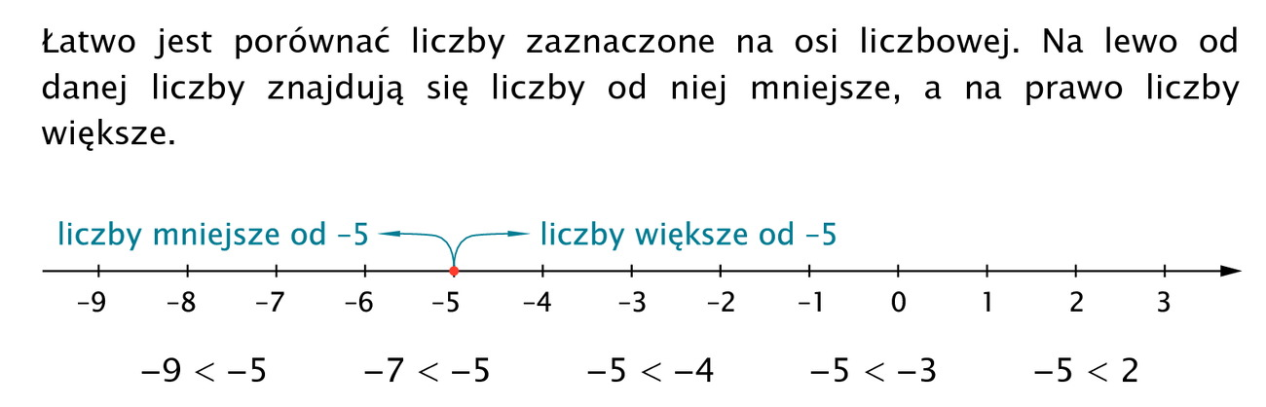
Wykonajcie do zeszytu Ćwiczenie D str. 207 (podręcznik)

- Przeczytajcie poniższy tekst, dowiecie się co to są liczby przeciwne:
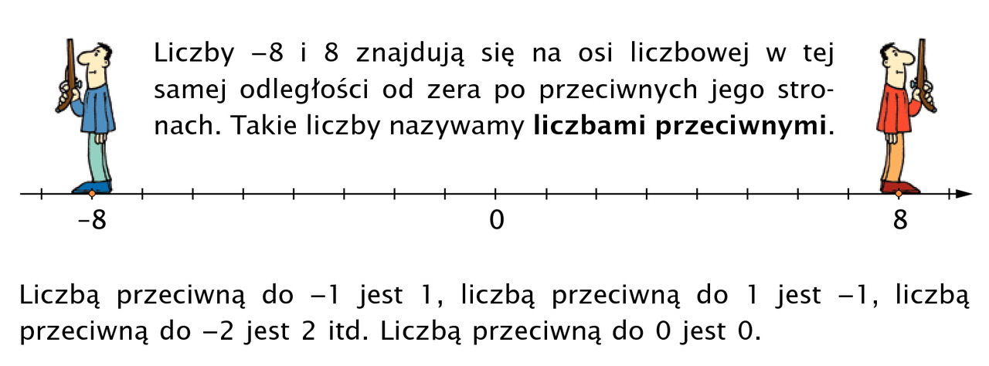

- Przeczytajcie poniższy tekst, dowiecie się co to są liczby całkowite:
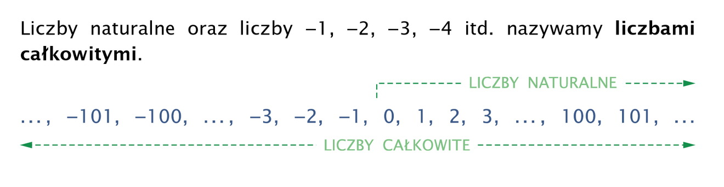

- Wykonajcie w ćwiczeniówce zadania ze str. 104-105 oraz w zeszycie zadanie 10 str. 209 (podręcznik, rozwiązując to zadanie skorzystajcie z termometru, odczytacie poprawne odpowiedzi do zadania).

Proszę na maila zdjęcia zadań
Miłej pracy! D. Misztal- Strzała

